检 测 报 告

试验名称：泡沫回弹率

主检： | 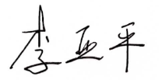 | 日期： | 2024年9月11日
审核： | 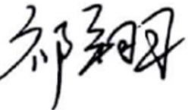 | 日期： | 2024年9月12日
批准： | 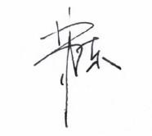 | 日期： | 2024年9月12日



北京光华荣昌汽车部件有限公司实验室

声 明

- 报告无实验室“检测专用章”无效。
- 报告无主检、审核、批准人签字无效。
- 报告涂改无效。
⑷ 复制报告未重新加盖“检测专用章”无效。
⑸ 对检测报告若有异议，请收到报告后15个工作日内通知实验室。
⑹ 送样检测仅对样品负责。
⑺ 电子版报告无安全密码无效

试验单位：北京光华荣昌汽车部件有限公司实验室
地 址：北京市昌平区流村镇工业园区
电 话： (010) 60793358-5711 邮 编：102200
样品名称 | 靠背/座垫泡沫 | 车 型 | EK2C
样品件号 | SBS0011081/SBS0011093 | 样品数量 | 2件
委托单位 | 座椅开发部 | 生产单位 | /
送 样 者 | 王万胜  电话：18844042164 | 送样日期 | 2025年3月14日
试验地点 | 北京光华荣昌汽车部件有限公司实验室 | 试验日期 | 2025年3月21日
试验项目 | 泡沫回弹率
试验标准 | Q/FT A022-2022 4.3.2 表3
试验状态 | DV
试验结论 | 对2025年3月14日座椅开发部送检的EK2C靠背/座垫泡沫按照Q/FT A022-2022 4.3.2表3进行泡沫回弹率检测，经检测符合标准要求。
备 注 | /

一、试验条件
试验时间： | 2025年3月21日—2025年3月21日
试验地点： | 北京光华荣昌汽车部件有限公司实验室
试验人员： | 祁翔
环境温/湿度： | 温度：23℃；湿度：52%
二、试验仪器设备
序号 | 设备名称 | 设备编号 | 规格型号 | 厂家 | 精度 | 有效期
1 | 泡沫塑料落球回弹测定仪 | Q-016 | XLH-460/500 | 长春新科试验仪器设备有限公司 | ＜1.5 | 2025年11月19日
三、试验方法及评价标准
1、试验方法
方法B
预压状态调节（不使用闭孔软质泡沫材料）
在试验前，在0.4mm/s-6mm/s速度下，将试样压缩到原始厚度的75%-80%，预压2次调节，然后允许试样有一个10min±5min的恢复期。
调整管的高度为460mm±0.5mm，将钢球置于安装位置，释放钢球，钢球在下落或回弹过程中接触管子内壁，测量结果无效。
钢球直径16mm±0.5mm。
钢球质量为16.3g。
三个试样分别要在1min内至少得到3个有效的回弹值，记录同一个试样回弹率的最大值，取三个最大值的平均值。
2、评价标准
≥55%
四、标准偏离
1、标准偏离
无
五、试验结果
1、试验结果
样品名称及编号 | 序号 | 第一次（%） | 第二次（%） | 第三次（%） | 最大值（%） | 平均值（%）
靠背泡沫042-001-202503 | NO.1 | 52.4 | 52.8 | 52.4 | 52.8 | 56.1
靠背泡沫042-001-202503 | NO.2 | 55.8 | 56.3 | 57.1 | 27.1 | 56.1
靠背泡沫042-001-202503 | NO.3 | 58.5 | 57.6 | 58.5 | 58.5 | 56.1
座垫泡沫042-002-202503 | NO.1 | 58.9 | 59.8 | 59.8 | 59.8 | 59.9
座垫泡沫042-002-202503 | NO.2 | 59.4 | 59.4 | 59.8 | 59.8 | 59.9
座垫泡沫042-002-202503 | NO.3 | 58.5 | 58.9 | 60.3 | 60.3 | 59.9

六、试验照片
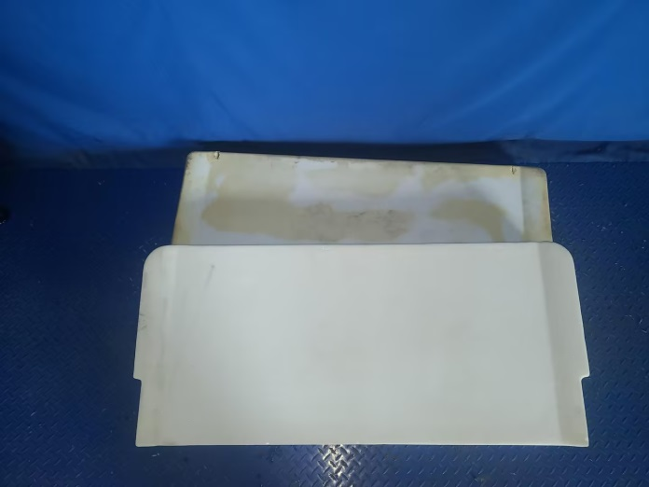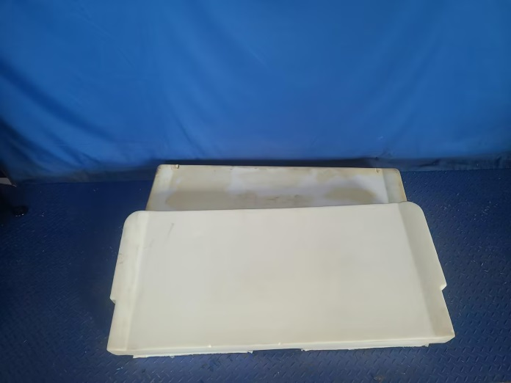
试验前
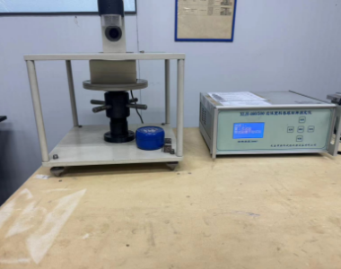
试验中
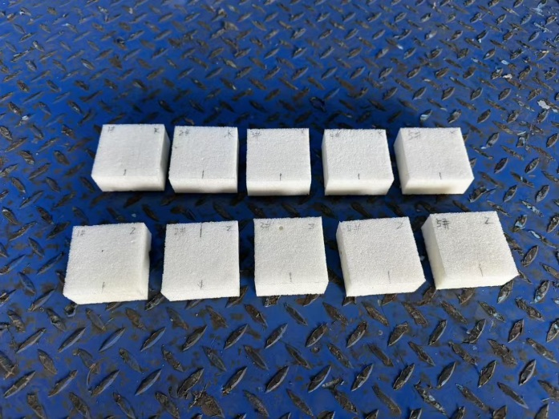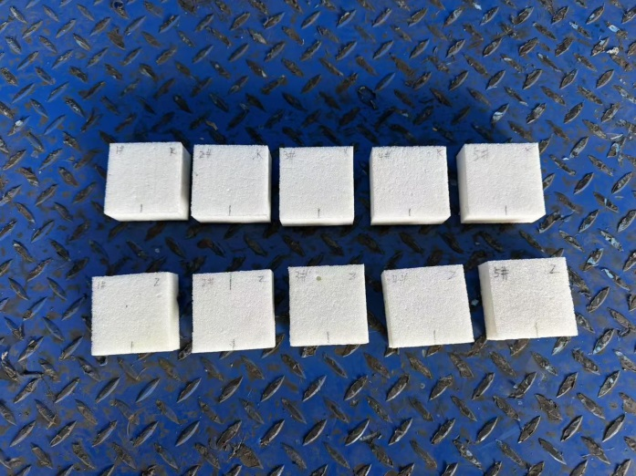
试验后
**报告结束**

